«Развитие мелкой моторики рук ребенка»

Уважаемые родители! Мелкая моторика рук (точные движения пальцев) тесно связана с развитием речи и мышления детей. И если она плохо развита, 6-7 –летний ребенок считается плохо подготовленным к школе. Это не только из-за того, что ему будет трудно писать, но и из-за того, что ему вообще будет тяжело учиться.
Если вы хотите, чтобы ваш ребёнок был умным и способным, то обратите пристальное внимание на развитие мелкой моторики. Старайтесь заниматься с ребёнком дома. Используйте для этого 5-10 мин. ежедневно. Такие домашние занятия будут для вашего малыша просто бесценны.
Рисование, конструирование, лепка, аппликация и создание разных поделок из природного и бросового материала, рисунки нитью, крупами, квиллинг (искусство изготовления плоских или объёмных композиций из скрученных в спиральки длинных и узких полосок бумаги), а так же различные упражнения (переборка круп, застегивание пуговиц и т. д.) играют важную роль в развитии ребенка - дошкольника.
Родители, которые уделяют должное внимание упражнениям, играм, различным заданиям на развитие мелкой моторики и координации движений руки косвенным образом влияют на общее интеллектуальное, психическое развитие и на развития речи ребенка. А также готовят его к овладению навыком письма, что в будущем поможет избежать многих проблем школьного обучения.
Рекомендуемые занятия и упражнения для развития
мелкой моторики рук:
- Рисование кистью, карандашами, пальцами, ладошкой, раскрашивание картинок.

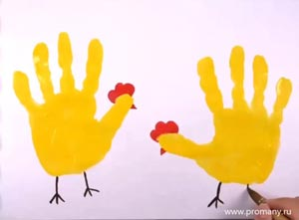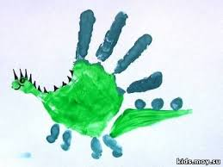

Разнообразьте тематику рисунков, обратите внимание вашего ребенка на основные детали, без которых рисунок становится искажённым.

- Лепка из пластилина, теста. В этом занятии развивается сила кисти и пальцев, обеспечивается смена тонуса мускулатуры рук. Старайтесь использовать мягкий пластилин, мягкое теплое тесто, так как неокрепшая рука ребенка нуждается в щадящих нагрузках.

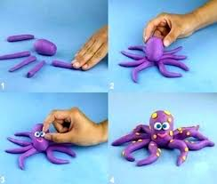

Зимой прекрасным материалом для лепки становится снег – лепка снежков, снеговиков.

- Изготовление поделок из бумаги, например, выполнение салфеточной аппликации. Путем сминания кусочков бумажной салфетки получаются комочки, которые дети используют для заполнения контура рисунка.
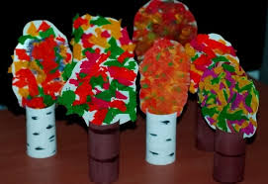

Рисование на мятом листе, вырезание ножницами, сминание, разрывание и надрывание, скручивание и другие виды бумажной пластики способствуют формированию координации движений кистей рук и пальчиков.

- Изготавливайте вместе с ребенком поделки из природного материала: жёлудей, шишек, соломы и других доступных материалов. В качестве дополнительных материалов можно использовать: бумагу различног качества и цвета, фольгу, пластилин, проволоку, нитки, камешки, клей и т. д.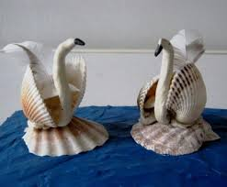 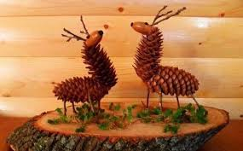

Создавайте вместе с ребенком поделки и из бросового материала. Обратите внимание на соблюдение техники безопасности в этом виде деятельности.
- Конструирование - дети создают из различных материалов (бумаги, картона, дерева, специальных строительных наборов и конструкторов) разнообразные игровые поделки (игрушки, постройки). В конструировании развивается координация кисти, логическое мышление и пространственное воображение.

- Застёгивание и расстёгивание пуговиц, кнопок, крючков; завязывание и развязывание лент, шнурков, узелков на верёвке; завинчивание и развенчивание крышек банок и пузырьков; всасывание пипеткой воды; открывание и закрывание дверцы или шкатулки – это хорошая тренировка для пальчиков, совершенствуется ловкость и развивается мелкая моторика рук.

7. Хорошо формирует мелкую моторику рук нанизывание на леску пуговиц, бусинок, макарон, сушек, бисера и выкладывание фигур, создание картин с помощью этих материалов. 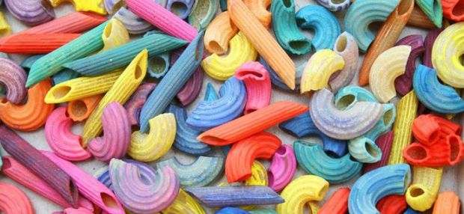Делайте вместе с детьми бусы из рябины, орешков, семян тыквы и огурцов, мелких плодов, скрепок.

8. Плетение косичек из ниток, венков из цветов способствует укреплению здоровья ребенка. Его иммунитет также находится на кончиках
пальцев.

9. Все виды ручного творчества: для девочек – вязание, вышивание
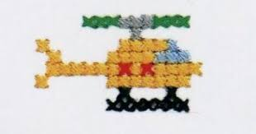 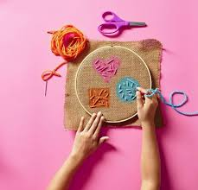и т. д., для мальчиков – чеканка, выжигание,
художественное выпиливание и т. д. Рукоделие приучает детей к точности, аккуратности, внимательности, настойчивости.

10. Организуйте игры с песком в летнее время на улице, а в зимнее – в домашней песочнице. Дети, сооружая сказочные замки и украшая их мелкими камешками,
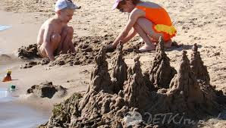
прилагают при этом силу рук, ловкость пальцев, воображение. Происходит релаксация, гармонизация эмоционально – волевой сферы дошкольника.

11.Переборка круп. Насыпьте в небольшое блюдце, например, гороха, гречки и риса и попросите ребёнка перебрать. Для будущих первоклассников это тоже весьма полезное занятие.
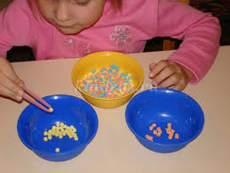
12. «Показ» стихотворения. Пусть ребёнок показывает руками, пальцами всё, о чём говорится в стихотворении. Так веселее, а значит, слова и смысл запомнятся лучше. Такой маленький спектакль поможет вашему ребёнку лучше ориентироваться в пространстве и пользоваться руками.
13. Теневой театр. Он является одним из видов работы, который может 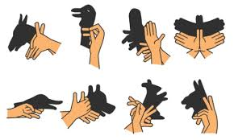

быть использован для развития мелкой моторики рук. Кроме того, что теневой театр позволяет развивать точные, согласованные движения пальцев и кистей рук, он вызывает и поддерживает у малыша интерес к выполнению упражнений по развитию моторики, позволяет ему более продолжительное время концентрировать внимание, быть усидчивым и активным и т. д.

14. Игры в мяч, с кубиками, мозаикой. Все эти упражнения приносят пользу ребёнку: развивают его руки, подготавливая к овладению письмом, формируют у него художественный вкус. Детские физиологи утверждают, что хорошо развитая кисть руки «потянет» за собой развитие интеллекта.

Если ребенка не увлекают развивающие пособия - предложите ему настоящие дела. Вот упражнения, в которых ребёнок может тренировать мелкую моторику, помогая родителям и чувствуя себя нужным и почти взрослым:

1. Очищать крутые яйца. Чистить мандарины.
2. Разбирать расколотые грецкие орехи (ядра от скорлупок). Очищать фисташки.
3. Собирать с пола соринки. Помогать собирать рассыпавшиеся по полу предметы (пуговицы, гвоздики, фасоль, бусинки).
4.Самостоятельно обуваться, одеваться. А так же разуваться и раздеваться. Для этого часть обуви и одежды должны быть доступны ребенку, чтобы он мог наряжаться, когда захочет. Учиться самостоятельно надевать перчатки. Пробовать зашнуровывать кроссовки.
5. Помогать сматывать нитки или веревку в клубок (О том, кто их размотал лучше умолчать)
6. Вешать белье, используя прищепки (нужно натянуть веревку для ребенка).
7. Помогать родителям отвинчивать различные пробки - у канистр с водой, пены для ванн, зубной пасты и т.п.
8. Помогать перебирать крупу.
9. Рвать, мять бумагу и набивать ей убираемую на хранение обувь.
10. Собирать на даче или в лесу ягоды.
11. Доставать что-то из узкой щели под шкафом, диваном, между мебелью.
12. Вытирать пыль.
13. Включать и выключать свет.
14. Отлеплять и прилеплять наклейки.
15. Перелистывать страницы книги.
16. Затачивать карандаши (точилкой). Стирать нарисованные каракули ластиком.
Что-то будет получаться, что-то нет. Но, обычно, в освоении серьезных дел дети оказываются очень упорными.
Работа по развитию движения рук должна проводиться регулярно. Только тогда будет достигнут наибольший эффект от упражнений. Задания должны приносить вашему ребенку радость, не допускайте скуки и переутомления.
Уважаемые родители, не откладывайте развитие мелкой моторики рук малыша на потом. Это действительно очень важно для ребенка! Научите ваших детей всему, что умеете сами!

